Judul : say hellow

kamus
-
Diskripsi
output “hellow”
==================
judul : Program Menampilkan Data KTP
Kamus :
nama : string
nik : string
tempatLahir : string
tanggalLahir: string
jenisKelamin: string
alamat : string
agama : string
diskripsi
output “”
Masukkan nama
Masukkan NIK
Masukkan tempat lahir
4. Masukkan tanggal lahir
5. Masukkan jenis kelamin
6. Masukkan alamat
7. Masukkan agama

8. Tampilkan seluruh data KTP
============
// Program : Menampilkan Data KTP
// Materi : Variabel, string, cin, cout
#include <iostream>
#include <string>
using namespace std;
// --------- Kamus ------------------------------
string nama;
string nik;
string tempatLahir;
string tanggalLahir;
string jenisKelamin;
string alamat;
string agama;

// diskripsi
int main()
{
// Input data KTP
// --------------------------------------------------
cout << "Nama : ";
getline(cin, nama);

cout << "NIK : "; getline(cin, nik);
cout << "Tempat Lahir : "; getline(cin, tempatLahir);
cout << "Tanggal Lahir : "; getline(cin, tanggalLahir);
cout << "Jenis Kelamin : "; getline(cin, jenisKelamin);
cout << "Alamat : "; getline(cin, alamat);
cout << "Agama : "; getline(cin, agama);
// Menampilkan data
// --------------------------------------------------
cout << endl;
cout << "========================================" << endl;
cout << " DATA KTP" << endl;
cout << "========================================" << endl;
cout << "Nama : " << nama << endl;
cout << "NIK : " << nik << endl;
cout << "Tempat Lahir : " << tempatLahir << endl;
cout << "Tanggal Lahir : " << tanggalLahir << endl;
cout << "Jenis Kelamin : " << jenisKelamin << endl;
cout << "Alamat : " << alamat << endl;
cout << "Agama : " << agama << endl;

return 0;
}

Pengantar kasus
Di sekitar kita terdapat banyak benda yang mempunyai bentuk ruang, misalnya kotak, kaleng, tabung, dan bola. Pada latihan kedua, mahasiswa mulai belajar bahwa komputer tidak hanya menyimpan data, tetapi juga dapat melakukan perhitungan berdasarkan data yang diberikan.
Kita mulai dari benda yang paling sederhana: balok.
Misalnya sebuah kotak memiliki:
panjang = 20 cm
lebar = 10 cm
tinggi = 5 cm
Volume:
volume = panjang × lebar × tinggi


Notasi Algoritma

Judul
Program Menghitung Volume Balok,
kasus ke 2

Kamus
panjang, lebar : real
xyz : real
tinggi : real
volume : real

Deskripsi
Masukkan panjang // dinamic 2
xyz <-- 10 // static
Masukkan lebar // 6
Masukkan tinggi // 3
Hitung volume
tampilkan panjang
tampilkan tinggi
tampilkan lebar
tampilkan "volumenya adalah"
Tampilkan volume // dilayar 36


Coding C++
// ======================================================
// Program : Menghitung Volume Balok
// Materi : Variabel, input, output, operasi aritmatika
// ======================================================

// kamus
#include <iostream>
using namespace std;

double panjang;
double lebar;
double tinggi;
double volume;
int main()
{
// Input
cout << "Masukkan panjang : ";
cin >> panjang;

cout << "Masukkan lebar : ";
cin >> lebar;

cout << "Masukkan tinggi : ";
cin >> tinggi;

// --------------------------------------------------
// Proses
// Rumus volume balok:
// volume = panjang x lebar x tinggi
// --------------------------------------------------
volume = panjang * lebar * tinggi;

// Output
cout << endl;
cout << "Volume balok = " << volume << " cm3" << endl;

return 0;
}


Program mencari rata2 volume 2 kardus 17 sept 2026 g24

Kamus
pj1, lb1, tg1 : integer // kardus1
pj2, lb2, tinggi2 : real // kardus2
vol1, 2volume, rata_rata : real
nama, nm, namalengkapnya <-- string

Deskripsi
output "aplikasi penghitung rata2 v.kardus"
output "masukkan nilai panjang"
Masukkan panjang // dinamic 2
Masukkan lebar // 6
Masukkan tinggi // 3
volume = panjang * lebar * tinggi
tampilkan panjang
tampilkan tinggi
tampilkan lebar
tampilkan "volumenya adalah"volume
// dilayar 36


kasus 1.1

1.1 Menghitung y=a³+7 y=a^3+7 y=a3+7
Analisis
- Input: bilangan a.
- Proses: menghitung a×a×a+7a \times a \times a+7a×a×a+7.
- Output: nilai y.
Notasi algoritmik
ALGORITMA PangkatTiga
KAMUS
a, y : real

ALGORITMA
input(a)
y <- a * a * a + 7
output(y)

Source code C++

// judul : penyelesaian y= (a*a*a) + 7
#include <iostream>
using namespace std;
// kamus
float y,a;

// diskrpsi
int main()
{

// Memasukkan nilai a
cout << "Masukkan nilai a: ";
cin >> a;
// Menghitung a pangkat 3 ditambah 7
y = a * a * a + 7;
// Menampilkan hasil
cout << "Nilai y = " << y << endl;
return 0;
}

kasus 1.1 versi ke 2
ALGORITMA PangkatTiga
KAMUS
a, y : real
ALGORITMA
input(a)
y <- a^3 + 7
output(y)

Source code C++ menggunakan pow()

// judul : (a^3) * 7
#include <iostream>
#include <cmath> // Pustaka untuk fungsi pow()

// kamus
using namespace std;
double a, y;

//diksripsi
int main()
{
// Memasukkan nilai a
cout << "Masukkan nilai a: ";
cin >> a;

// Menghitung a pangkat 3 ditambah 7
y = pow(a, 3) + 7;

// Menampilkan hasil
cout << "Nilai y = " << y << endl;

return 0;
}


KONDISI

Notasi Algoritma

ALGORITMA Perbandingan_Ukuran_Sepatu
// kamus
sepatu1, sepatu2 ← integer
//Diskripsi Perbandingan_Ukuran_Sepatu
Input sepatu1
Input sepatu2
if (sepatu1 > sepatu2) then
output "Sepatu 1 lebih besar"
else
output "Sepatu 2 lebih besar"

Source Code C++
Berikut kode C++ lengkap dengan komentar pada setiap bagian agar mahasiswa dapat memahami fungsi setiap perintah.
Perbandingan Sepatu.cpp
Salin kode
Kode C++ dengan komentar dan deklarasi variabel di bagian awal.
// judul : latian if
/*
Program : Perbandingan Ukuran Sepatu
Deskripsi: Menentukan ukuran sepatu terbesar
Author : Ifan Rizqa
Materi : Basic Programming - IF
*/

#include <iostream>
#include <iomanip>
using namespace std;
// Kamus / Deklarasi Variabel
int sepatu1, sepatu2;
// diskripsi
int main()
{
// Judul program
cout << "========================================\n";
cout << " PERBANDINGAN UKURAN SEPATU \n";
cout << " Author: Ifan Rizqa \n";
cout << "----------------------------------------\n";

// Meminta input ukuran sepatu pertama
cout << "Masukkan ukuran Sepatu 1 : ";
cin >> sepatu1;

// Meminta input ukuran sepatu kedua
cout << "Masukkan ukuran Sepatu 2 : ";
cin >> sepatu2;

// Menampilkan garis pemisah
cout << "\n========================================\n";
cout << " HASIL ANALISIS \n";
cout << "========================================\n";

// Membandingkan ukuran kedua sepatu
if (sepatu1 > sepatu2)
{
// Jika sepatu 1 lebih besar
cout << "Sepatu terbesar : Sepatu 1\n";
cout << "Ukuran : " << sepatu1 << "\n";
}
else
{ // Jika sepatu 2 lebih besar
cout << "Sepatu terbesar : Sepatu 2\n";
cout << "Ukuran : " << sepatu2 << "\n";
}
return 0; // Mengakhiri program
}
// AKAN BERMASALAH JIKA NOMOR SEPATU SAMA UKURANNYA
BERIKUT SOLUSINYA
NOTASI
DESKRIPSI
Input sepatu1
Input sepatu2
if (sepatu1 > sepatu2) then
{
output "Sepatu 1 lebih besar"
}
else

if (sepatu2 > sepatu1)then
{
output "Sepatu 2 lebih besar"
}
else
{
output "Ukuran kedua sepatu sama"
}

Source Code C++
// judul : 2 sepatu mana yang terbesar
#include <iostream>
#include <iomanip>
using namespace std;

/*
Program : Perbandingan Ukuran Sepatu
Deskripsi: Menentukan ukuran sepatu terbesar
Author : Ifan Rizqa
Materi : Basic Programming - IF
*/

// Kamus / Deklarasi Variabel
int sepatu1, sepatu2;
// diskripsi
int main()
{
// Meminta input ukuran sepatu pertama
cout << "Masukkan ukuran Sepatu 1 : ";
cin >> sepatu1;

// Meminta input ukuran sepatu kedua
cout << "Masukkan ukuran Sepatu 2 : ";
cin >> sepatu2;

if (sepatu1 > sepatu2)
{
// Jika sepatu 1 lebih besar
cout << "Sepatu terbesar " << endl;
cout << "Ukuran : " << sepatu1 << endl";
}
else if (sepatu2 > sepatu1)
{
// Jika sepatu 2 lebih besar
cout << "Sepatu terbesar " << endl;
cout << "Ukuran : " << sepatu2 << endl;
}
else
{
// Jika kedua ukuran sama
cout << "Kedua sepatu ukurannya sama";
return 0; // Mengakhiri program
}


// judul : numeric to string
// kamus
x, bilangan ← integer

// diskrpsi
input bilangan //4
x ← 10 // x = 10;
if (bilangan = 1) then
{
output “satu”
}
else if (bilangan = 2) then
{
output “dua”
}
else if (bilangan = 3) then
{
output “tiga”
}
else
{
output “tdk ada”
}
=====================================
// judul : hura hura
// kamus :
piknik ← integer
buatapa ← integer
// diskripsi :
input piknik

if (piknik = 1) then
{
output “hore piknik”
input buatapa
if(buatapa = 1 ) then
{
output “dalam kota aja”
}
else
{
output “luar kota”
}
}
else
{
output “hore dirumah aja”
input buatapa
if(buatapa = 1 ) then
{
output “di tabung”
}
else
{
output “ngopi”
}
}

// if ((pilihan = 1)and(buatapa = 1)) then
{
output “dalam kota aja”
}
else if ((pilihan = 1)and(buatapa = 2)) then
{
output “luar kota aja”
}
else if ((pilihan = 2)and(buatapa = 1)) then
{
output “di tabung”
}
else if ((pilihan = 2)and(buatapa = 2)) then
{
output “ngopi”
}
else
{
output “mbuh rak ruh” }
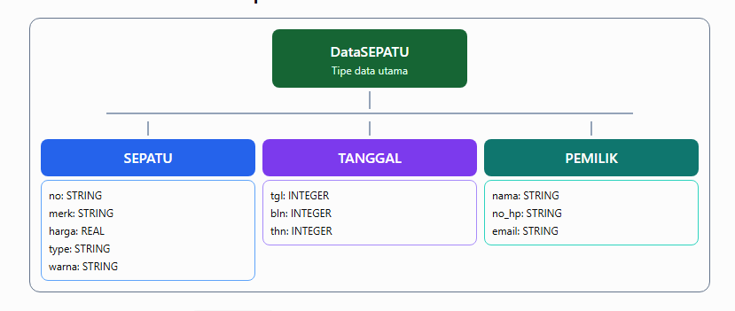
TYPE SEPATU :
<
no : STRING,
merk : STRING,
harga : REAL,
type : STRING,
warna : STRING
>
TYPE TANGGAL :
<
tgl : INTEGER,
bln : INTEGER,
thn : INTEGER
>
TYPE PEMILIK :
<
nama : STRING,
no_hp : STRING,
email : STRING
>
TYPE DataSEPATU :
<
sepatu : SEPATU,
tglBeli : TANGGAL,
pemilik : PEMILIK
>

Deskripsi
1. Inisialisasi data sepatu

sepatuIda1 ← <
<"S001", "Nike", 1200000, "Running", "Putih">,
<12, 3, 2026>,
<"Ida", "081234567801", "ida@email.com">
>

sepatuIda2 ← <
<"S002", "Adidas", 950000, "Casual", "Hitam">,
<15, 4, 2026>,
<"Ida", "081234567801", "ida@email.com">
>

sepatuIwan1 ← <
<"S003", "Puma", 850000, "Sport", "Biru">,
<10, 2, 2026>,
<"Iwan", "081234567802", "iwan@email.com">
>

sepatuIwan2 ← <
<"S004", "New Balance", 1500000, "Running", "Abu-abu">,
<20, 5, 2026>,
<"Iwan", "081234567802", "iwan@email.com">
>

sepatuDian1 ← <
<"S005", "Converse", 750000, "Casual", "Merah">,
<8, 6, 2026>,
<"Dian", "081234567803", "dian@email.com">
>
2. Menampilkan data kepemilikan sepatu
OUTPUT "DATA KEPEMILIKAN SEPATU"

OUTPUT sepatuIda1
OUTPUT sepatuIda2
OUTPUT sepatuIwan1
OUTPUT sepatuIwan2
OUTPUT sepatuDian1


/*============================================
JUDUL : DATA KEPEMILIKAN SEPATU
AUTHOR : IFAN RIZQA
KELAS : BASIC PROGRAMMING
BAHASA : C++

DESKRIPSI:
Program untuk mencatat data kepemilikan sepatu
dengan menggunakan tipe data bentukan (struct).

Setiap data sepatu terdiri atas:
1. Identitas dan spesifikasi sepatu
2. Tanggal pembelian
3. Identitas pemilik

Program ini tidak menggunakan ARRAY, LOOP,
maupun fungsi tambahan.
=====================================================
*/

// judul : latian type bentukan
#include <iostream>
#include <iomanip>
#include <string>
using namespace std;

// ==kamus ====
// Tipe data untuk menyimpan informasi sepatu
struct SEPATU
{
string no;
string merk;
double harga;
string type;
string warna; };

// Tipe data untuk menyimpan tanggal pembelian
struct TANGGAL
{
int tgl;
int bln;
int thn; };

// Tipe data untuk menyimpan identitas pemilik
struct PEMILIK
{
string nama;
string no_hp;
string email; };

// Tipe data gabungan yang mengombinasikan
// SEPATU, TANGGAL, dan PEMILIK
struct DataSEPATU
{
SEPATU sepatu;
TANGGAL tglBeli;
PEMILIK pemilik;
};

DataSEPATU sepatuIda1, sepatuIda2;
DataSEPATU sepatuIwan1, sepatuIwan2;
DataSEPATU sepatuDian1;

// Diskripsi ===========================================
int main()
{
// Input data sepatu pertama milik Ida
cout << "=== SEPATU IDA 1 ===\n";
cout << "Nomor sepatu : "; cin >> sepatuIda1.sepatu.no;
cout << "Merk : "; cin >> sepatuIda1.sepatu.merk;
cout << "Harga : "; cin >> sepatuIda1.sepatu.harga;
cout << "Tipe : "; cin >> sepatuIda1.sepatu.type;
cout << "Warna : "; cin >> sepatuIda1.sepatu.warna;
cout << "Tanggal beli (tgl bln thn): ";
cin >> sepatuIda1.tglBeli.tgl >> sepatuIda1.tglBeli.bln >> sepatuIda1.tglBeli.thn;
cout << "Nama pemilik : "; cin >> sepatuIda1.pemilik.nama; cout << "No. HP : "; cin >> sepatuIda1.pemilik.no_hp;
cout << "Email : "; cin >> sepatuIda1.pemilik.email;

// Input data sepatu kedua milik Ida cout << "\n=== SEPATU IDA 2 ===\n"; cout << "Nomor sepatu : "; cin >> sepatuIda2.sepatu.no; cout << "Merk : "; cin >> sepatuIda2.sepatu.merk; cout << "Harga : "; cin >> sepatuIda2.sepatu.harga; cout << "Tipe : "; cin >> sepatuIda2.sepatu.type; cout << "Warna : "; cin >> sepatuIda2.sepatu.warna; cout << "Tanggal beli (tgl bln thn): "; cin >> sepatuIda2.tglBeli.tgl >> sepatuIda2.tglBeli.bln >> sepatuIda2.tglBeli.thn; cout << "Nama pemilik : "; cin >> sepatuIda2.pemilik.nama; cout << "No. HP : "; cin >> sepatuIda2.pemilik.no_hp; cout << "Email : "; cin >> sepatuIda2.pemilik.email; // Input data sepatu pertama milik Iwan cout << "\n=== SEPATU IWAN 1 ===\n"; cout << "Nomor sepatu : "; cin >> sepatuIwan1.sepatu.no; cout << "Merk : "; cin >> sepatuIwan1.sepatu.merk; cout << "Harga : "; cin >> sepatuIwan1.sepatu.harga; cout << "Tipe : "; cin >> sepatuIwan1.sepatu.type; cout << "Warna : "; cin >> sepatuIwan1.sepatu.warna; cout << "Tanggal beli (tgl bln thn): "; cin >> sepatuIwan1.tglBeli.tgl >> sepatuIwan1.tglBeli.bln >> sepatuIwan1.tglBeli.thn; cout << "Nama pemilik : "; cin >> sepatuIwan1.pemilik.nama; cout << "No. HP : "; cin >> sepatuIwan1.pemilik.no_hp; cout << "Email : "; cin >> sepatuIwan1.pemilik.email; // Input data sepatu kedua milik Iwan cout << "\n=== SEPATU IWAN 2 ===\n"; cout << "Nomor sepatu : "; cin >> sepatuIwan2.sepatu.no; cout << "Merk : "; cin >> sepatuIwan2.sepatu.merk; cout << "Harga : "; cin >> sepatuIwan2.sepatu.harga; cout << "Tipe : "; cin >> sepatuIwan2.sepatu.type; cout << "Warna : "; cin >> sepatuIwan2.sepatu.warna; cout << "Tanggal beli (tgl bln thn): "; cin >> sepatuIwan2.tglBeli.tgl >> sepatuIwan2.tglBeli.bln >> sepatuIwan2.tglBeli.thn; cout << "Nama pemilik : "; cin >> sepatuIwan2.pemilik.nama; cout << "No. HP : "; cin >> sepatuIwan2.pemilik.no_hp; cout << "Email : "; cin >> sepatuIwan2.pemilik.email; // Input data sepatu milik Dian cout << "\n=== SEPATU DIAN 1 ===\n"; cout << "Nomor sepatu : "; cin >> sepatuDian1.sepatu.no; cout << "Merk : "; cin >> sepatuDian1.sepatu.merk; cout << "Harga : "; cin >> sepatuDian1.sepatu.harga; cout << "Tipe : "; cin >> sepatuDian1.sepatu.type; cout << "Warna : "; cin >> sepatuDian1.sepatu.warna; cout << "Tanggal beli (tgl bln thn): "; cin >> sepatuDian1.tglBeli.tgl >> sepatuDian1.tglBeli.bln >> sepatuDian1.tglBeli.thn; cout << "Nama pemilik : "; cin >> sepatuDian1.pemilik.nama; cout << "No. HP : "; cin >> sepatuDian1.pemilik.no_hp; cout << "Email : "; cin >> sepatuDian1.pemilik.email;

// -------------------------------------------------
// B. PENGATURAN TAMPILAN
// -------------------------------------------------
cout << fixed << setprecision(0);

// C. MENAMPILKAN DATA SEPATU MILIK IDA
// -------------------------------------------------
cout << "\n[ DATA SEPATU MILIK IDA ]\n";
cout << "--------------------------------------------------\n";

// Sepatu pertama Ida
cout << "Nomor Sepatu :" << sepatuIda1.sepatu.no << endl;
cout << "Merk :" << sepatuIda1.sepatu.merk << endl;
cout << "Harga : Rp " << sepatuIda1.sepatu.harga << endl;
cout << "Tipe : " << sepatuIda1.sepatu.type << endl;
cout << "Warna : " << sepatuIda1.sepatu.warna << endl;
cout << "Tgl Beli :"<< sepatuIda1.tglBeli.tgl <<"/"<< sepatuIda1.tglBeli.bln <<"/"<< sepatuIda1.tglBeli.thn << endl;
cout << "Pemilik : " << sepatuIda1.pemilik.nama << endl;
cout << "No. HP : " << sepatuIda1.pemilik.no_hp << endl;
cout << "Email : " << sepatuIda1.pemilik.email << endl;
cout <<"-----------------------------------------\n";

// Sepatu kedua Ida
cout << "Nomor Sepatu : " << sepatuIda2.sepatu.no << endl;
cout << "Merk : " << sepatuIda2.sepatu.merk << endl;
cout << "Harga : Rp " << sepatuIda2.sepatu.harga << endl;
cout << "Tipe : " << sepatuIda2.sepatu.type << endl;
cout << "Warna : " << sepatuIda2.sepatu.warna << endl;
cout << "Tgl Beli : "<< sepatuIda2.tglBeli.tgl<<"/"<< sepatuIda2.tglBeli.bln << "/"<< sepatuIda2.tglBeli.thn << endl;
cout << "Pemilik : " << sepatuIda2.pemilik.nama << endl;
cout << "No. HP : " << sepatuIda2.pemilik.no_hp << endl;
cout << "Email : " << sepatuIda2.pemilik.email << endl;

// -------------------------------------------------
// D. MENAMPILKAN DATA SEPATU MILIK IWAN
// -------------------------------------------------

cout << "\n[ DATA SEPATU MILIK IWAN ]\n";
cout << "--------------------------------------------------\n";

// Sepatu pertama Iwan
cout << "Nomor Sepatu : " << sepatuIwan1.sepatu.no << endl;
cout << "Merk : " << sepatuIwan1.sepatu.merk << endl;
cout << "Harga : Rp " << sepatuIwan1.sepatu.harga << endl;
cout << "Tipe : " << sepatuIwan1.sepatu.type << endl;
cout << "Warna : " << sepatuIwan1.sepatu.warna << endl;
cout << "Tanggal Beli : "
<< sepatuIwan1.tglBeli.tgl << "/"
<< sepatuIwan1.tglBeli.bln << "/"
<< sepatuIwan1.tglBeli.thn << endl;
cout << "Pemilik : " << sepatuIwan1.pemilik.nama << endl;
cout << "No. HP : " << sepatuIwan1.pemilik.no_hp << endl;
cout << "Email : " << sepatuIwan1.pemilik.email << endl;

cout << "--------------------------------------------------\n";

// Sepatu kedua Iwan
cout << "Nomor Sepatu : " << sepatuIwan2.sepatu.no << endl;
cout << "Merk : " << sepatuIwan2.sepatu.merk << endl;
cout << "Harga : Rp " << sepatuIwan2.sepatu.harga << endl;
cout << "Tipe : " << sepatuIwan2.sepatu.type << endl;
cout << "Warna : " << sepatuIwan2.sepatu.warna << endl;
cout << "Tanggal Beli : "
<< sepatuIwan2.tglBeli.tgl << "/"
<< sepatuIwan2.tglBeli.bln << "/"
<< sepatuIwan2.tglBeli.thn << endl;
cout << "Pemilik : " << sepatuIwan2.pemilik.nama << endl;
cout << "No. HP : " << sepatuIwan2.pemilik.no_hp << endl;
cout << "Email : " << sepatuIwan2.pemilik.email << endl;

// -------------------------------------------------
// E. MENAMPILKAN DATA SEPATU MILIK DIAN
// -------------------------------------------------

cout << "\n[ DATA SEPATU MILIK DIAN ]\n";
cout << "--------------------------------------------------\n";

// Sepatu pertama Dian
cout << "Nomor Sepatu : " << sepatuDian1.sepatu.no << endl;
cout << "Merk : " << sepatuDian1.sepatu.merk << endl;
cout << "Harga : Rp " << sepatuDian1.sepatu.harga << endl;
cout << "Tipe : " << sepatuDian1.sepatu.type << endl;
cout << "Warna : " << sepatuDian1.sepatu.warna << endl;
cout << "Tanggal Beli : "
<< sepatuDian1.tglBeli.tgl << "/"
<< sepatuDian1.tglBeli.bln << "/"
<< sepatuDian1.tglBeli.thn << endl;
cout << "Pemilik : " << sepatuDian1.pemilik.nama << endl;
cout << "No. HP : " << sepatuDian1.pemilik.no_hp << endl;
cout << "Email : " << sepatuDian1.pemilik.email << endl;

cout << "==================================================\n";
cout << " AKHIR DATA\n";
cout << "==================================================\n";

return 0;
}

======= cobalah 1 per 1 ==============

/* ***************
latian kondisi IF v1
**************** */
#include <iostream>
using namespace std;
// kamus
int a, b;
// diskripsi
int main()
{
cout<<"latian if ";
cout <<"masukkan angka ke 1 (a) : "; cin >>a ;
cout <<"masukkan angka ke 2 (b) : "; cin >>b ;

cout << "ada data " << a << " & " << b << endl;

// kondisi
if (a>b)
{
cout << a << b;
}
else
{
cout << b << a;
}
return 0;
}

/* ***************
latian kondisi IF V2
**************** */
#include <iostream>
using namespace std;
// kamus
int a, b;
// diskripsi
int main()
{
cout<<"latian if ";
cout <<"masukkan angka ke 1 (a) : ";
cin >>a ;
cout <<"masukkan angka ke 2 (b) : ";
cin >>b ;

cout << "ada data " << a << " & " << b << endl;

// kondisi
if (a>b)
{
cout << a << ">" << b;
}
else
if (a<b)
{
cout << b << " > " << a;
}
else
{
cout << a << " = " << b;
}
return 0;
}

=== bagaimana bila ada inputan 3 bilangan mana yang terbesar ====
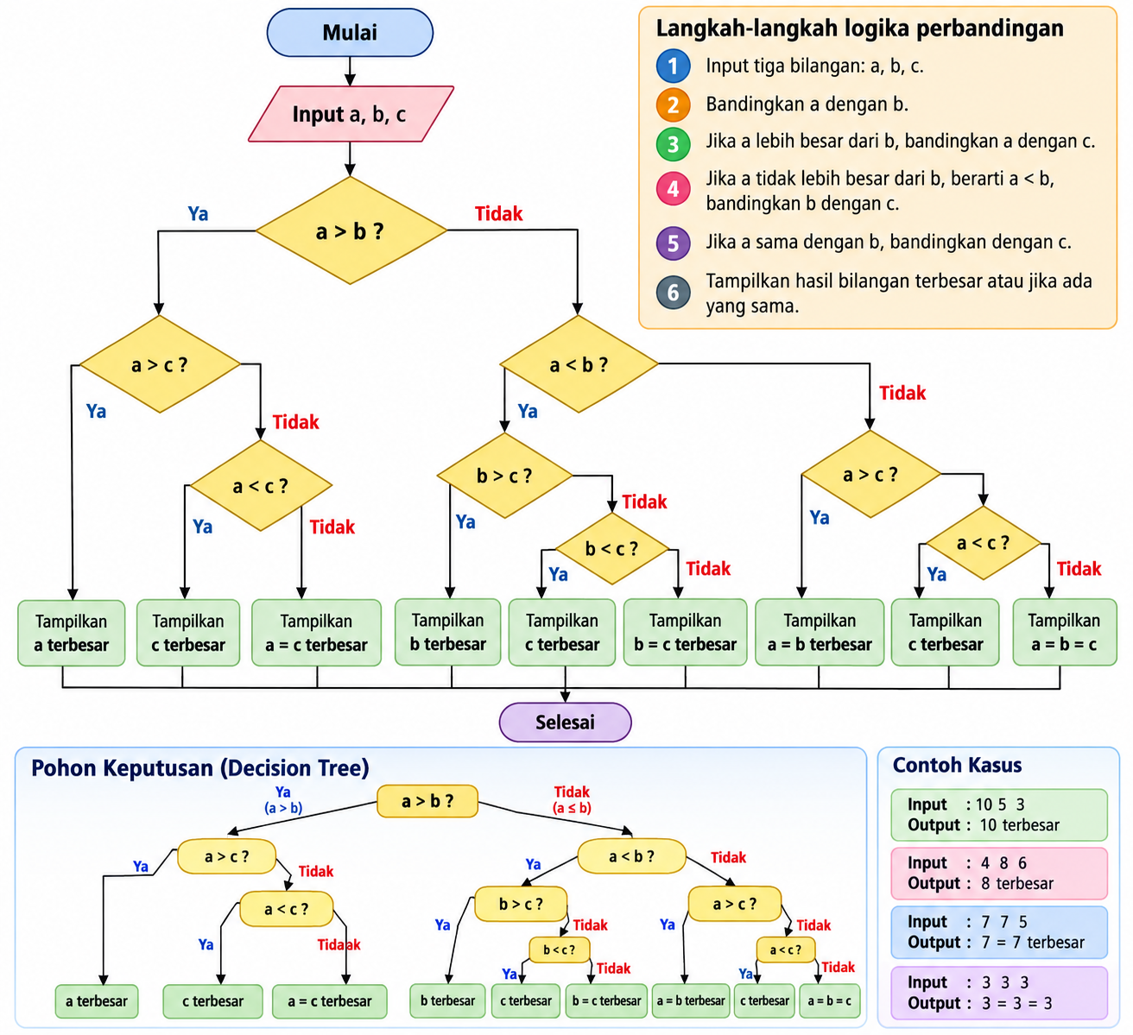

/* ***************
latian kondisi IF dengan 3 bilangan mencari yng terbesar
**************** */
#include <iostream>
using namespace std;

// kamus
int a, b, c;

// diskripsi
int main()
{
cout << "latian if ";
cout << "masukkan angka ke 1 (a) : ";
cin >> a;
cout << "masukkan angka ke 2 (b) : ";
cin >> b;
cout << "masukkan angka ke 3 (c) : ";
cin >> c;

cout << "ada data ="<< a << "&" << b << "&" << c << endl;

// kondisi
if (a > b) // A dan B >
{
if (a > c) // A dan C >
{
cout << a << " terbesar";
}
else
{
if (a < c) // A dan C <
{
cout << c << " terbesar";
}
else
{
cout << a << " = " << c << " terbesar";
}
}
}
else

{
if (a < b) // A dan B <
{
if (b > c) // B dan C >
{
cout << b << " terbesar";
}
else
{
if (b < c)
{
cout << c << " terbesar";
}
else
{
cout << b << " = " << c << " terbesar";
}
}
}
else
{
if (a > c)
{
cout << a << " = " << b << " terbesar";
}
else
{
if (a < c)
{
cout << c << " terbesar";
}
else
{
cout << a << " = " << b << " = " << c;
}
}
}
}

return 0;
}

source ini adalah hanya menampikan yang terbesar
tp bagaimana bila yang ditampilkan adalah 3 bilangan tersebut tampil dengan berjajar urut dari besar menuju terkecil

—-- ayo bagaimana—------

saya tunggu disini

—------------------------------

lanjut lagi
Judul
angka to text

kamus
angka ← integer
diskripsi
input angka
if ( angka == 1 )then
{
output “satu”
}
else
{
output “mbuh yaa”
}
code c++
/* ***************
latian kondisi IF angka to text
**************** */
#include <iostream>
using namespace std;
// kamus
int a

// diskripsi
int main()
{
cout<<"latian if ";
cout <<"masukkan angka : ";
cin >>a ;
cout <<"luaran text dari yang anda input adalah" << endl;

// kondisi
if (a == 1)
{
cout << "satu" << endl;
}
else
{
cout <<" mbuh " << endl;
}
return 0;
}

==========

1 ~ 9 → satuan
10 → khusus
11 → khusus
12 ~ 19 → satuan + belas
20 ~ 99 → puluhan + puluh + satuan
100 → khusus

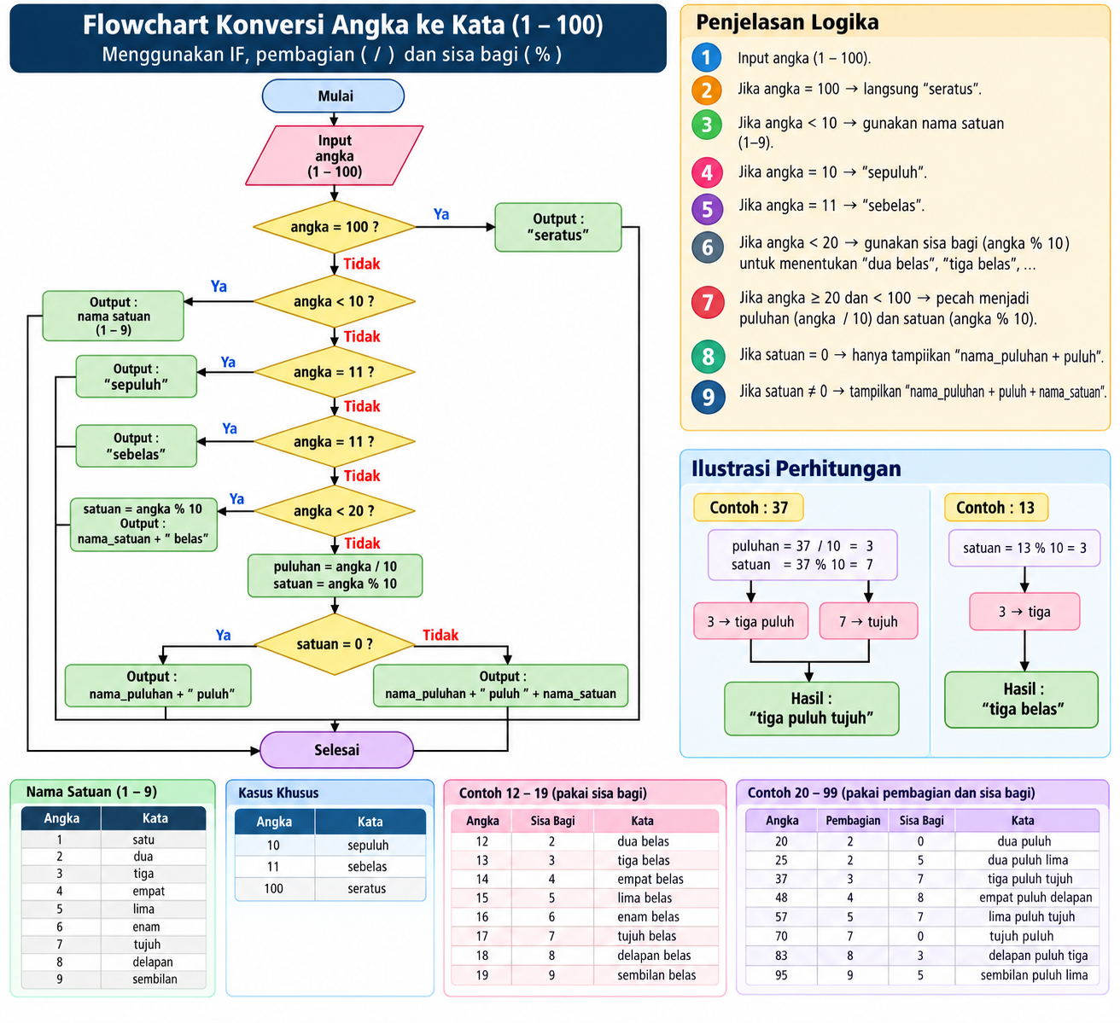

ALGORITMA ANGKA_KE_KATA

{ Judul }
Mengubah angka 1 sampai 100 menjadi kata

{ Kamus }
angka : integer
satuan : integer
puluhan : integer

{ Diskripsi }

Input(angka)

IF angka = 100 THEN
Output("seratus")

ELSE
IF angka < 10 THEN
{ tentukan nama angka 1 sampai 9 }

ELSE
IF angka = 10 THEN
Output("sepuluh")

ELSE
IF angka = 11 THEN
Output("sebelas")

ELSE
IF angka < 20 THEN
satuan ← angka MOD 10
{ tentukan nama satuan }
Output(nama_satuan + " belas")

ELSE
puluhan ← angka DIV 10
satuan ← angka MOD 10

{ tentukan nama puluhan }

IF satuan = 0 THEN
Output(nama_puluhan +"puluh")
ELSE
{ tentukan nama satuan }
Output(nama_puluhan +"puluh"+nama_satuan)
ENDIF

ENDIF
ENDIF
ENDIF
ENDIF
ENDIF

SELESAI


